مقياس مدخل لعلم الاجتماع

17/08/2024
د. جلطي مريم
جانفي 2024
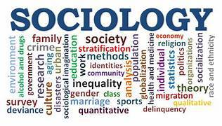

قائمة المحتويات

وحدة 5
I-ميلاد علم الاجتماع 7
آ. أهداف المحور الثاني 7
ب. عصر الأنوار 7
پ. الثورة الفرنسيّة والصناعيّة 8
ت. التحقيقات الميدانيّة 8
ث. تمرين 9
خاتمة 11
حل التمارين 13
قائمة المراجع 15
دليل 17

وحدة

نهدف من خلال هذا الدرس لإرساء القواعد الأساسية في السوسيولوجيا بالنسبة لطالب السنة الأولى، فعند الانتهاء من هذا المقياس سيكون المتلقي ملما بالأهداف العامة بناء على مستويات بنجامين بلوم المعرفية سنة 1956 في كتابه المعنون ب Taxonomy of Educational Objectives والّتي تتكوّن من ست مستويات والّتي حاولنا ترتيبها كالآتي:
- مستوى المعرفة والتذكر:
  - استرجاع الطالب لكل عوامل تشكّل الفكر الانساني القديم.
  - أن يعرف مدى ارتباط وتأثّر العلوم الإنسانية والاجتماعية بالفلسفة الاجتماعية.
- مستوى الاستيعاب والفهم:
  - أن يفسّر العلاقة الجدلية بين التفكير الاجتماعي وعلم الاجتماع.
  - أن يفسّر الطالب عوامل ظهور علم الاجتماع.
  - أن يلخص الطالب أبرز ما جاء به الرواد المؤسسين لعلم الاجتماع.
- مستوى التطبيق:
  - أن يعلّل الطالب مجموع المعارف القاعديّة بصفة عامّة والّتي تؤسّس لامتلاك معرفة علميّة متخصّصة في سنوات التكوين اللاّحقة.
  - أن يستخرج الطالب مجموعة من المعارف التاريخية تمكنه من الفهم والتمييز الصحيح لماهية علم الاجتماع.
  - أن يعلّل الطالب أسباب ظهور أوّل تفكير منظم خاص بشؤون الإنسان والمجتمع.
  - أن يستعمل الطالب بعض المفاهيم الأساسية في علم الاجتماع.
- مستوى التحليل:
  - أن يقارن الطالب بين الحضارات المتعاقبة وكيفية مساهمتها في ظهور علم الاجتماع.
  - أن يبيّن التباينات الجوهريّة بين الرواد المؤسسين لعلم الاجتماع.
- مستوى التركيب:
  - يستخلص أهم العوامل الفكرية، السياسيّة والاقتصاديّة الّتي شكلت لنا هذا العلم الجديد.
  - أن ينتج لنا فقرات مكتوبة بشكل موضوعي ذو حس سوسيولوجي.
- مستوى التقييم:
  - بإمكان الطالب أن يقيّم الظواهر الاجتماعيّة وملاحظتها بعين نقدية لا عاميّة.
  - باستطاعة الطالب في هذه المرحلة أن يميّز ويحكم بين التفكير الاجتماعي وعلم الاجتماع.

- ميلاد علم الاجتماع

I-ميلاد علم الاجتماع
I

أهداف المحور الثاني 7
عصر الأنوار 7
الثورة الفرنسيّة والصناعيّة 8
التحقيقات الميدانيّة 8
تمرين 9

لم يظهر علم الاجتماع كعلم مستقل عن طريق الصدفة بل هيّئت له عدّة ظروف اقتصادية، سياسيّة وفكريّ، حيث يعتبر آخر علم انفصل عن الفلسفة، وكان ذلك في القرن 19م، ولكن وجب التمييز بين علم الاجتماع النظري والتطبيقي، فالأوّل يعتبر امتدادا للفكر الاجتماعي القديم والفلسفة الاجتماعية، بحيث يمتد إلى غاية إميل دوركايم، أمّا الثاني فهم وليد التحقيقات الميدانيّة، ولكن قبل التفصيل في هذا ارتأينا عرض العوامل الّتي ساهمت في نشأة هذا العلم.

  - أهداف المحور الثاني

يهدف القسم الثاني إلى:
- معرفة العوامل التي ساهمت في بناء وظهور علم الاجتماع كعلم قائم بذاته.
- معرفة أهم المؤسسين لعلم الاجتماع من خلال تعريفاتهم المتباينة لعلم الاجتماع.
- الاستطلاع على أهم النظريات السوسيولوجية الكلاسيكية ومفاهيمها.

  - عصر الأنوار

يسمّى عصر الأنوار بعصر الاستنارة أو عصر الإفصاح، ويرتبط هذا العصر بفترة لبقرن 18م الّذي عرف تطوّرا كبيرا من الناحية الفكريّة والعلميّة، ويعتبر هذا العصر أيضا ثورة فكريّة مناهضة للفكر الدّيني (اللاّهوتي) الكنسي، حيث ظهر مجموعة من الفلاسفة في هذا العصر أطلق عليهم فلاسفة عصر الأنوار، الّذين دافعوا عن مفاهيم ومقولات فلسفيّة واجتماعيّة منها: الحريّة، المساواة والأخوّة، حيث كان هدفهم الوصول للعدالة الاجتماعيّة، والّذي بدوره أصبح من المفاهيم المهمّة في علم الاجتماع، ومن أعلام هذا العصر نجد التنويريين منهم: مونتسكيو من خلال مؤلّفه روح القوانين، جون جاك روسوفي مؤلّفه إميل أو في التربية (3)[3]، كما نجد الموسوعيين مثل: ديدرو، دلومبيير، فولتير.

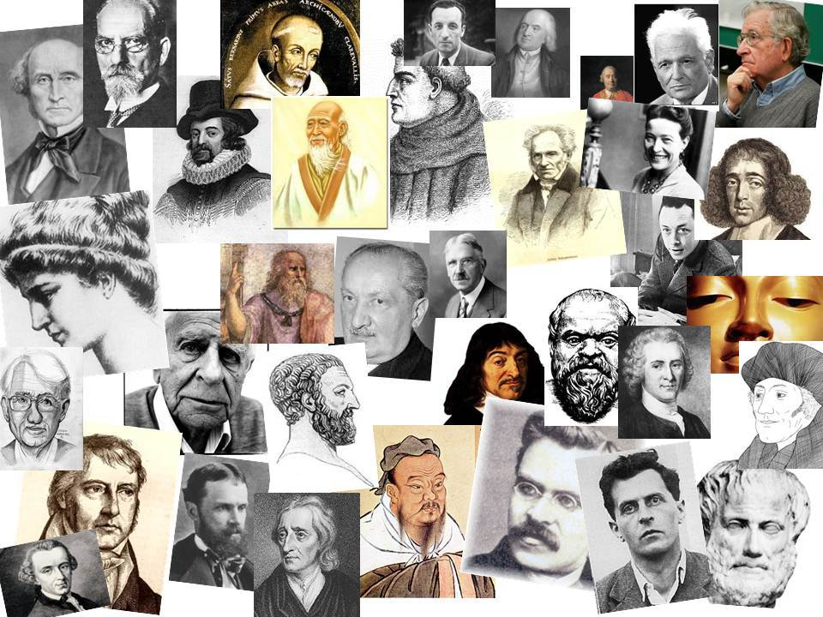
فرنسية

  - الثورة الفرنسيّة والصناعيّة

يرى الكثير من علماء الاجتماع أنّ علم الاجتماع وليد الثورتين:
الثورةالفرنسية: وهي ثورة ثورة سياسية وعسكرية، والثورة الصناعية وهي ثورة اقتصادية، والذين ساهموا في تفجير الثورة الفرنسية هم فلاسفة الأنوار، حيث حملت هذه الثورة شعارا متمثلا في: الأخوة،الحرية، المساواة، وقد قام بتفجير هذه الثورة طبقة البرجوازيين بالتحالف مع العمال ضد الكنيسة والإقطاعيين للقضاء نهائيا على النظام الإقطاعي، أي رجال الدّين والنبلاء.
بعد نجاح هذه الثورة وهدم النظام الكنسي الإقطاعي بدأ التفكير في بناء مجتمع جديد يقوم على الحرية، فتصوّر أوجيست كونت أنّ السلطة يجب أن تكون بيد الوضعيين (العلماء)، أمّا سان سيمون فيرى يأنّ السلطة تكون بيد المنتجين (التكنوقراطيين)، أمّا دوركهايم فذهب بالقول أنّ السلطة يجب أن تكون بيد المربّي (4)[4].

  - التحقيقات الميدانيّة

إنّ التحالف الّذي تمّ بين الطبقة البرجوازية والطبقة العاملة لم يدم طويلا، حيث استولت البرجوازية على السلطة، وظلّت الطبقة العاملة أو الشغيلة تعاني من ظروف ماديّة واجتماعية مزرية ونتيجة تزايد أعدادها، وبخاصّة على إثر نزوحها من الأرياف إلى المدن أصبحت تمثّل خطرا عليها، وطبقة قويّة في نفس الوقت، وخاصّة إذا ما تشكّل وعيها بذاتها كقوّة تملك القدرة على التغيير والثورة والإطاحة بالطبقة البرجوازية، ولتفادي هذه الخطورة قام جماعة من الباحثين من علماء الاقتصاد، المؤرّخين والأطبّاء دون أن يكونوا من علماء الاجتماع محترفين في ميدان التحقيقات الميدانيّة، استهدفت الطبقة العاملة لمعاينة ظروفها الماديّة والاجتماعيّة، وتقديم المساعدات لها، ومن أشهر هؤلاء المحقّقين الميدانيين: فيلارمي، لوبلاي...، حيث استعمل منهج دراسة الحالة، وكشف عن الفقر والمعانات الماديّة الّتي تعيشها أسر الطبقة العاملة واكتفى الآخرون بالقول أنّ الطبقة العاملة تعيش أحسن ممّا كانت عليه من قبل.
إنّ هذه التحقيقات الميدانيّة الّتي كان موضوعها الطبقة العاملة لم تكن حكرا على البرجوازيين، بل كانت موضوعا في غاية الأهمية لمفكّرين ماركسيين، فقد قام فريديريك انجلس بتحقيق ميداني بمصنع مانشستر في بريطانيا،
واكتشف أنّ هناك طبقة جديدة لا تملك سوى قوّة عملها وطبقة أخرى تملك وسائل الإنتاج (5)[5].

  - تمرين

[13 ص 1 حل رقم ]

ما الفرق بين الفلاسفة الموسوعيين والفلاسفة التنويريين؟

خاتمة

كان للتفكير الاجتماعي أثر الكبير في عمليّة البناء الّتي أسّست لعلم الاجتماع كعلم قائم بذاته، وبانفصاله عن الفلسفة ركّز على اعتماد منهج يسير وفقه، فكان الفكر التنويري من البوادر الأولى الّتي سمحت لبناء اللّينة الأولى لهذا العلم، علما أنّ انفجار الثورة الفرنسيّة كان عاملا سياسيا مهما في التحوّل الفكري والممارساتي، في حين تمثّل التحقيقات الميدانيّة خطوة جديدة في علم الاجتماع .
إنّ هذه التحقيقات الميدانيّة بشقيها اللّيبرالي والماركسي قد ساهمت في نشأة علم الاجتماع التطبيقي الّذي انتقل من المستوى النظري إلى المستوى النظري،1[1]
- حل التمارين

حل التمارين

> 1 (ص 9)

الفلاسفة الموسوعيين هم مجموعة من الفلاسفة لهم إسهامات فكريّة وأدبيّة في شتى المجالات الّتي أثروا بها على مجتمعاتهم والمجتمعات الأخرى، أمّا الفلاسفة التنويريين هم فلاسفة لهم إسهامات أثرت على إحداث الثورات السياسيّة. ال

- قائمة المراجع

قائمة المراجع

[1] أنطوني غدنز، علم الاجتماع ، ترجمة: فايز الصيّاغ، المنظمة العربيّة للترجمة، مؤسسة الترجمان، مركز دراسات الوحدة العربيّة، بيروتّ لبنان، الطبعة الأولى، 2005.

[3] جون ليتشي، ترجمة: فاتن البستاني، خمسون مفكرا أساسيا معاصرا من البنيويّة إلى ما بعد الحداثة، المنظمة العربية للترجمة، مركز دراسات الوحدة العربيّة، بيروت، لبنان، الطبعة الأولى، 2008.

[4] Raymond Boudon et autre, Dictionnaire de Sociologie, Larousse, 2005.

[5] George Simmel : Sociologie et épistémologie , introduction : Julien Freund , Presses Universitaires de France.

- دليل

دليل

التفكير الاجتماعي- علم الاجتماع- الظواهر الاجتماعية- الرواد المؤسسين- النظريات السوسيولوجية. 5 صفحة

